- 内建命令与外部命令的区别
  - 内建命令实际上是 shell 程序的一部分，其中包含的是一些比较简单的 Linux 系统命令，这些命令是写在bash源码的builtins里面的，由 shell 程序识别并在 shell 程序内部完成运行，通常在 Linux 系统加载运行时 shell 就被加载并驻留在系统内存中。而且解析内部命令 shell 不需要创建子进程，因此其执行速度比外部命令快。比如：history、cd、exit 等等。
  - 外部命令是 Linux 系统中的实用程序部分，因为实用程序的功能通常都比较强大，所以其包含的程序量也会很大，在系统加载时并不随系统一起被加载到内存中，而是在需要时才将其调入内存。虽然其不包含在 shell 中，但是其命令执行过程是由 shell 程序控制的。外部命令是在 Bash 之外额外安装的，通常放在/bin，/usr/bin，/sbin，/usr/sbin等等。比如：ls、vi等。
  - type 命令来区分命令是内建的还是外部的。例如这两个得出的结果是不同的

- 帮助命令
  - help 命令：用于显示 shell 内建命令的简要帮助信息；外部命令可使用命令自带的--help参数
  - Man命令：类似字典很详细。当然也不代表 help 就没有存在的必要，当你非常紧急只是忘记该用哪个参数的时候，help 这种显示简单扼要的信息就特别实用，若是不太紧急的时候就可以用 man 这种详细描述的查询方式
  - 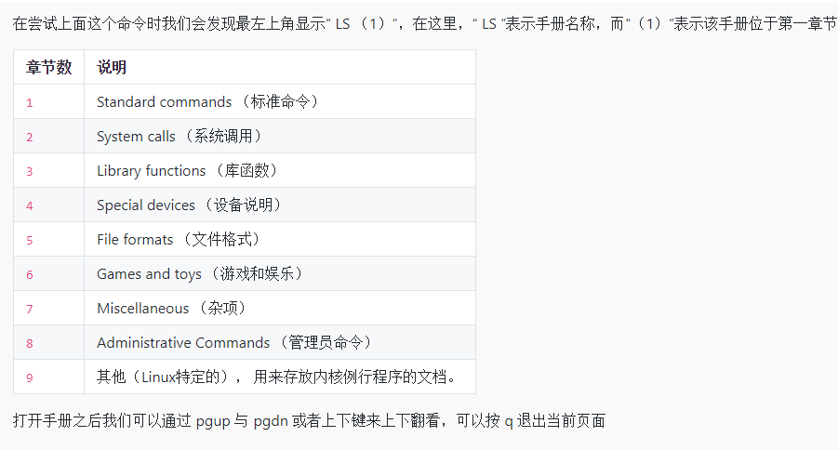
  - Info命令：比man更加详细。Info +指令名
- crontab 命令：常见于Unix和类Unix的操作系统中用于设置周期性被执行的指令。
  - 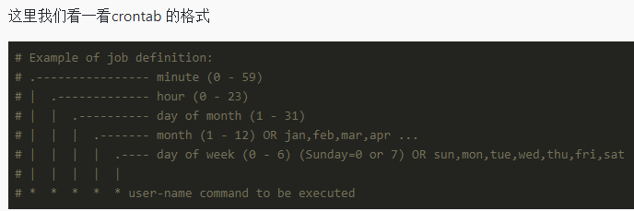
- 命令执行顺序（一次执行多个命令）
  - 简单的顺序执行使用;隔开每条命令即可
  - 如果我们在让它自动顺序执行命令时，前面的命令执行不成功，而后面的命令又依赖于上一条命令的结果，那么就会造成花了时间，最终却得到一个错误的结果，而且有时候直观的看你还无法判断结果是否正确；
  - &&就是用来实现选择性执行的，它表示如果前面的命令执行结果（不是表示终端输出的内容，而是表示命令执行状态的结果）返回0则执行后面的，否则不执行，你可以从$?环境变量获取上一次命令的返回结果。与C语言中的&& ||一样
- 管道
  - 管道是什么？管道是一种通信机制，通常用于进程间的通信（也可通过socket进行网络通信），它表现出来的形式就是将前面每一个进程的输出(stdout)直接作为下一个进程的输入(stdin)。

